**Drukarka 3d**

**<a href="https://botland.com.pl/842-drukarki-3d">Drukarka 3D</a> to urządzenie, które pozwoli Ci na tworzenie modeli w trzech wymiarach. Możesz wydrukować na niej praktycznie wszystko na przykład zabawki, narzędzia, figurki. W tworzeniu rzeczy na drukarce 3D ogranicza Cię jedynie własna wyobraźnia.**

**Druk 3D**

Drukarki 3D są obecnie bardzo popularnymi urządzeniami do druku przestrzennego. Dawniej do takiego druku potrzebne było duże specjalistyczne maszyny. Obecnie wystarczy do tego **drukarka 3D**, którą możemy nabyć w wielu sklepach elektronicznych i poligraficznych. Działanie takiego urządzenia opiera się na tworzeniu warstw materiału. Tworzone odpowiedniej wysokości układane są jedna na drugiej. Jakość wydruku naszego przedmiotu zależna będzie od wysokości warstwy oraz użytego materiału.

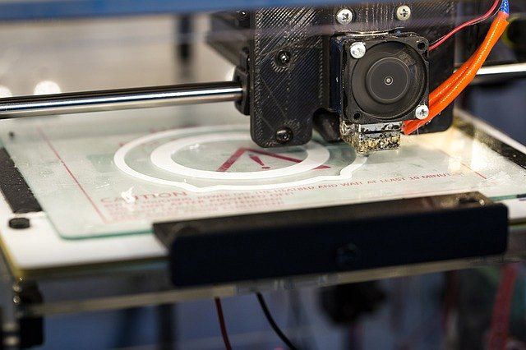

**Co można wydrukować na drukarce 3D?**

Zastosowanie takich drukarek jest bardzo wszechstronne. Znajduje ona zastosowanie w wielu dziedzinach naszego życia. Ograniczenia jakie mamy podczas druku to nasza wyobraźnia oraz przestrzeń, na której powstaje wydruk. Architekci mogą dobrze wykorzystać ten sprzęt do stworzenia makiet przestrzennych. Jest to szybszy sposób na uzyskanie dużej makiety. Równie dobrze sprawdza się w medycynie do tworzenia protez. Koszta wykonania na drukarce 3D są o wiele niższe od kupna zwykłej protezy. *Drukarka 3D* znajdzie także zwolenników, którzy tworzą prototypy. Mogą oni zobaczyć jak wstępnie będzie wyglądał ich produkt oraz jak go ulepszyć.

[Drukarka 3D](https://botland.com.pl/842-drukarki-3d)